**모바일 프로그래밍 최종 프로젝트**



|  |  |
| --- | --- |
| **과목 명** | **모바일 프로그래밍** |
| **교수 명** | **강동현 교수님** |
| **프로젝트 명** | **보행안전 지킴이** |
| **이름** | **권철현** |
| **학번** | **20173041** |
| **제출 날짜** |  |

내용

1. 서론 3

1.1 어플리케이션 설계의 목적 3

1.2 유사 어플리케이션 3

1.3 어플리케이션의 기대 효과 3

2. 사용자 요구사항 정의 4

2.1 제공하는 기능 4

2.2 준수해야 하는 프로세스 4

2.3 Use Case Diagram 4

2.4 Use Case 명세 4

**그림 목차**

그림 1 : 스마트폰 사용이 보행안전에 미치는 위험성 연구 4

그림 2: Use Case Diagram 5

**표 목차**

# 1. 서론

## 1.1 어플리케이션 설계의 목적

스마트폰 사용의 증가로 인해 보행 중 스마트폰을 사용하는 사례가 점차 늘고 있다. 보행 중 스마트폰을 사용할 경우 시야폭이 56%정도 감소하고, 전방 주시 정도도 85%가량 감소한다. **그림 1**은 교통안전공단에서 실시한 ‘스마트폰 사용이 보행안전에 미치는 위험성 연구’의 결과로, 설문 응답자 중 95.7%가 보행 중 스마트폰을 사용했다고 답했다. 또한, 응답자의 5명 중 1명은 보행 중 사고가 발생할 뻔한 경험이 있다고 답했다.

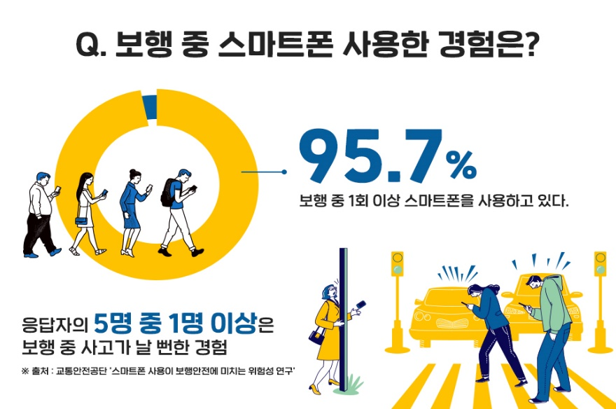

출처: https://news.sktelecom.com/127208

그림 1 : 스마트폰 사용이 보행안전에 미치는 위험성 연구

한국교통안전공단에서 조사한 결과에 따르면, 스마트폰 사용 중 교통사고의 수는 2017년보다 2019년에 27% 증가했다.

이에 본 프로젝트에서는 스마트폰 사용 중 보행자 교통사고를 줄이기 위하여 보행자 사고 다발지역에서 경고를 발생시키는 어플리케이션을 기획했다.

## 1.2 유사 어플리케이션

운전자의 경우, 네비게이션에서 교통사고 다발지역을 알려주지만, 보행자의 경우 교통사고 다발지역을 알려주는 유사한 서비스가 존재하지 않아서 본 프로젝트를 기획했다. 본 프로젝트에서는 마치 네비게이션에서 교통사고 다발지역을 알려주는 것처럼 사용자가 교통사고 다발지역에 접근하면 경고 알림을 발생시킨다.

## 1.3 어플리케이션의 기대 효과

본 어플리케이션의 보행자 사고 다발지역 알림 기능을 통해 보행자 교통사고 발생률을 낮출 수 있을 것이라고 예상한다. 특히 아동의 경우, 성인에 비해 외부 자극을 감지하는 능력이 떨어지기 때문에 스마트폰으로 인한 보행 중 교통사고 위험이 더 크다. 본 어플리케이션을 통해 아동 보행사고 발생률 또한 크게 감소시킬 수 있을 것이라 기대한다.

# 2. 사용자 요구사항 정의

## 2.1 제공하는 기능

본 어플리케이션이 제공하는 주요한 기능은 사용자가 교통사고 다발지역 인근에 접근했을 때 경고 알림을 발생시키는 것이다. 알림 발생 기능을 끄고 켤 수 있는 기능 또한 존재한다.

## 2.2 준수해야 하는 프로세스

본 어플리케이션은 Kotlin을 사용한다. 최소 API 버전은 21: Android5.1(Lollipop)이다. GPS를 사용함으로, AVD(Android Virtual Machine) 환경이 아닌 실제 안드로이드 기기에서 동작한다.

## 2.3 Use Case Diagram

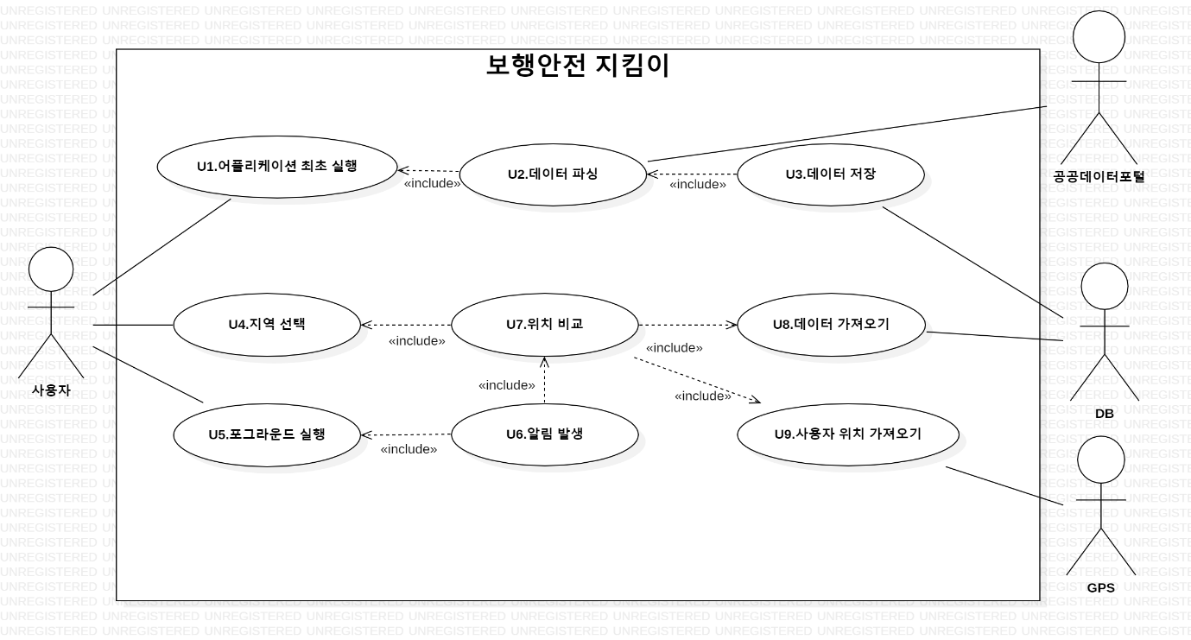그림 2는 본 어플리케이션의 Use Case Diagram이다. Use Case Diagram은 사용자(Actor)와 전체적인 어플리케이션의 기능을 나타내는 기능(Use Case)로 나타낸다.

그림 2: Use Case Diagram

## 2.4 Use Case 명세

**표 1** ~ **표 9**는 앞서 나타낸 Use Case Diagram의 상세 명세이다.

|  |  |
| --- | --- |
| **U1. 어플리케이션 최초 실행** | |
| **액터** | 사용자 |
| **설명** | 어플리케이션을 최초로 실행했을 때 사용 설명을 보여주고, 위치 정보 사용에 대한 권한을 요청한다. |
| **데이터** | 공공데이터 포털의 주소 |
| **자극** | 사용자가 어플리케이션을 최초로 실행 |
| **반응** | 사용자의 위치정보 권한을 요청하고, 백그라운드 쓰레드에서 공공데이터 포털에서 제공하는 교통사고 다발지역 데이터 다운로드를 진행한다. |
| **주석** | 사용자가 위치정보 사용을 거절하면 어플리케이션을 종료한다. |

|  |  |
| --- | --- |
| **U2. 데이터 파싱** | |
| **액터** | 사용자, 공공데이터 포털 |
| **설명** | 공공데이터 포털에서 제공하는 무단횡단 교통사고 다발지역 정보를 다운로드하는 기능이다. |
| **데이터** | 공공데이터 포털의 주소 |
| **자극** | 사용자가 어플리케이션을 최초로 실행 |
| **반응** | 백그라운드 쓰레드에서 공공데이터 포털에서 제공하는 교통사고 다발지역 데이터를 다운로드하고, 곧바로 어플리케이션에 내장된 데이터베이스에 좌표 정보만 골라 저장한다. API에서 여러 시, 도, 구, 군을 분리하여 데이터를 제공하기 때문에 동시에 여러 쓰레드를 실행시켜 데이터를 다운로드한다. |
| **주석** | 2019년의 데이터를 사용한다. |

|  |  |
| --- | --- |
| **U2. 데이터 파싱** | |
| **액터** | 사용자, 공공데이터 포털 |
| **설명** | 공공데이터 포털에서 제공하는 무단횡단 교통사고 다발지역 정보를 다운로드하는 기능이다. |
| **데이터** | 공공데이터 포털의 주소 |
| **자극** | 사용자가 어플리케이션을 최초로 실행 |
| **반응** | 백그라운드 쓰레드에서 공공데이터 포털에서 제공하는 교통사고 다발지역 데이터를 다운로드하고, 곧바로 어플리케이션에 내장된 데이터베이스에 좌표 정보만 골라 저장한다. API에서 여러 시, 도, 구, 군을 분리하여 데이터를 제공하기 때문에 동시에 여러 쓰레드를 실행시켜 데이터를 다운로드한다. |
| **주석** | 2019년의 데이터를 사용한다. |